Исследовательская работа

«Солёные дороги Сургута»

Работу выполнил:

Сушеница Олег Павлович,

ученик 4 з класса,

МБОУ «Перспектива»

Научный руководитель:

Зуева Ольга Сергеевна,

учитель начальных классов,

МБОУ «Перспектива

Сургут
Оглавление
Введение 3.
Основная часть 5
1. Что мы знаем о соли? 5
2. Противогололёдная смесь 8
3. Влияние соли на снег и лёд. 9
4. Воздействие соли на металл 12
5. Способы защиты автомобиля от соли………………….……………...…13
Заключение 15
Список использованных источников и литературы. 16
Приложения 17

ВВЕДЕНИЕ
Тема моего исследования «Солёные дороги Сургута». Актуальность выбранной мной темой объясняется неоспоримым её присутствием в нашем городе. Как-то раз, я заметил, что после обработки дорог становится грязно, и на обуви, и на автомобилях остается белый налет. Естественно мне, как любому мальчику, всё интересно, что связано с автомобилями. Я поинтересовался у папы. Он мне пояснил, что это от соляной смеси на автомобилях образуется коррозия. Я захотел понять в чём причина данного явления, что это такое и можно ли обойтись без смеси на дорогах.
С наступлением первых заморозков на дорогах нашего города можно увидеть, как специальная техника рассыпает дорожную смесь. Эта смесь состоит из песка и обычной соли.
Так городские службы стремятся как можно быстрее предотвратить опасные ситуации, связанные с образованием льда на дорогах, снизить аварийность.
Мне совсем не хочется, чтобы наш любимый автомобиль покрылся ржавчиной, и я задался целью изучить подробнее этот вопрос. Возможно найдутся методы, чтобы предотвратить разрушающие последствия дорожной соленой смеси.
Объект исследования – физические свойства соли.
Предмет исследования - влияние соли на металл.
Цель исследования- влияние соли на автомобили в составе противогололедного средства на дорогах.
Задачи исследования- изучить состав дорожной смеси; определить степень воздействия соли на лед, снег и металл опытным путём; поиск методов защиты автомобиля от негативного влияния соли.
Гипотеза исследования- если соль способна разрушать металлические изделия, то должны быть средства защиты от разрушающих последствий ее применения.
В своей работе я использовал такие методы как: анализ научно- популярной литературы, эксперимент, наблюдение и социологический опрос.

ОСНОВНАЯ ЧАСТЬ
1. Что мы знаем о соли?
Соль мы знаем хорошо в нашей обыденной жизни и даже привыкли просто солью называть особую соль поваренную, или хлористый натрий. Но кроме этого вещества есть еще много разных солей, которые тоже хорошо известны. Конечно, не все эти соли являются продуктами самой Земли и непосредственно из нее добываются, очень большую часть их получают на химических заводах при переработке разных минералов. Но из всех солей самая главная и основная та, которую мы называем просто солью [2].
Поваренная соль, или пищевая соль (хлорид натрия, NaCl; употребляются также названия хлористый натрий, каменная соль, "столовая соль" или просто "соль") — пищевой продукт, представляющий собой бесцветные кристаллы.
В природе хлорид натрия встречается в виде минерала галита, который образует залежи каменной соли среди осадочных горных пород, прослойки на берегах солёных озёр и лиманов, соляные корки в солончаках и на стенках кратеров вулканов.
Как удалось выяснить, что главный и основной источник соли - это ее запасы в морях и океанах. Отсюда начинается история ее странствования над землей, по земле и в самой земле. В воде всех морей и океанов содержится около 20 миллионов кубических километров соли. Если бы всю эту соль сложить в один ящик, то обе стороны основания его были бы равны тысяче, а высота двадцати километрам.
Действительно, о соли человечеству заботиться нечего, соляной голод ему не грозит...
Соль - это вещество, обычность которого заставляет нас забыть, что без него невозможна сама наша жизнь. Соль так доступна и так дешево стоит, что мало кто знает, насколько желанной она была совсем недавно - до начала XX века.
Загадочным соленым кристаллам с глубокой древности приписывались самые удивительные свойства: во многих культурах соль играла важнейшую магическую роль или служила валютой, на соли приносили клятву на верность, из-за нее воевали. Оказывается, установить подлинную стоимость соли - одной из самых доступных вещей на Земле - нелегко и сейчас. Тем более что действительные свойства соли и в самом деле почти волшебны.
В начале прошлого века (в 1920 г .) в США одна солеваренная компания выпустила брошюру под названием "Сто один способ применения соли". Компания рекомендовала использовать соль для того, чтобы вареные овощи сохраняли насыщенный цвет; для охлаждения мороженого; чтобы ускорить взбивание крема; чтобы кипящая вода выделяла больше тепла; для чистки бамбуковой мебели и заделывания трещин. При помощи соли можно крахмалить органзу, удалять пятна с одежды, тушить вспыхнувшее масло, предохранять свечи от оплывания; дольше сохранять свежими срезанные цветы; сводить ядовитый плющ, а кроме того — лечить растяжения, воспаления, расстройства желудка и боли в горле и ушах.
На самом деле способов использования соли известно гораздо больше, чем сто один. Представители современной солеваренной промышленности чаще всего сходятся на четырнадцати тысячах. Среди областей применения - фармацевтика, производство удобрений и реагентов для таяния снега, а также изготовление мыла и средств для смягчения воды и крашения тканей [1].
Мы углубимся в одно из тысяч применения соли - противогололедное средство для дорог, а также попробуем определить, как оно влияет на наши автомобили.
Мне стало интересно, что думают сургутяне по поводу солёности наших дорог. Я провёл социологический опрос людей разного возраста и разных профессий. Респондентам были заданы следующие вопросы:
- Волнует ли Вас проблемы грязи на дорогах нашего города зимой? 90% опрошенных волнует данная проблема и лишь 10% ответили отрицательно.
- Встречались ли вы или члены вашей семьи с ржавчиной на кузове вашего автомобиля? Ответы распределились следующим образом: 75% респондентов сталкивались с данной проблемой на своих автомобилях, и лишь 25% - эта проблема не коснулась.
- Считаете ли, что ржавчина на автомобиле приносит вред его кузову? Все без исключения 100% опрошенных считают ржавчиной вредной для кузова автомобиля.
- Знаете ли Вы хотя бы один способ, как защитить кузов автомобиля от коррозии? К сожалению, знают, как защитить кузов от коррозии всего лишь 42 % опрошенных.
Ответы респондентов представлены в диаграмме (Приложение 1.)

2. Противогололедная смесь.
Противогололедные реагенты используют в зимний период для безопасности водителей и пешеходов на проезжей части и тротуарах. Материалы с антигололедным эффектом устраняют обледенения, которое образуется на дорогах при температуре воздуха ниже. Поваренная соль — основное вещество, которое входит в состав средств с антигололедным эффектом. Соль хорошо справляется с наледью, однако может значительно ускорить процесс разрушения металлов (коррозию). Также в чистом виде хлорид натрия опасен животных и растений. У животных могут проявляться ожоги, а из почвы, с высоким содержанием этого химического вещества, ничего не растет.
По данным дорожно-транспортной дирекции дороги города Сургута посыпают песчано-соляной смесью в пропорции 1:10 (10% соли и 90% песка). Благодаря невысокой стоимости, соль и песок являются выгодным вариантом в борьбе с наледью.
Уже полтора века дороги в России посыпают солью и песком. Московские газеты еще в 1868 году писали: "Едкая жижа на мостовой разъедает копыта лошадей". В позапрошлом веке так и не нашлось эффективной замены хлориду натрия [3].
Механически удалить снег после даже небольшого снегопада намного сложнее, чем разбросать соль, хотя она и перестает "работать", когда температура опускается ниже - 20°C.
Считается, что расчищать дороги с помощью техники невыгодно, ведь для уборки большой массы снега нужны бульдозеры, самосвалы, экскаваторы. Экономисты посчитали, что применение песчано-соляных смесей существенно экономит топливо, трудовые ресурсы и бюджетные средства [3].

3. Влияние соли на лед и снег.
В обычных условиях снег начинает таять при 0℃. Я задумался, что произойдёт, если снег и лёд смешать с солью? Запустится ли данный процесс при минусовой температуре. Сейчас самое подходящее время года- зима. Чтобы провести свой первый эксперимент я поспешил во двор.
Цель эксперимента: выяснить является ли соль причиной «таяния», «плавления» снега и льда.
Оборудование: снег и лёд, дорожное покрытие, соль поваренная.
Данный эксперимент был проведен на улице при температуре воздуха - 17º С.
На небольшом заснеженном участке тротуара была рассыпана соль (Приложение 2, рис.1). Через 20 мин стало заметно, что снег растаял (Приложение 2, рис.2).
В результате проведенного эксперимента мы убедились, что соль на самом деле «плавит» снег и лед и довольно быстро.
Вывод: соль является причиной таяния снега.
Что, если дороги не будут «солить»?
При изучении вопроса пришлось обратиться к опыту других российских городов.
В журнале «За рулем» была статья про эксперимент, проводимый на дорогах г.Санкт-Петербурга на протяжении двух лет. Суть заключалась в том, чтобы применять "сухую" уборку - оперативно сметать и вывозить снег. Дороги "солили" только в самых пиковых случаях. То есть максимально ограничили применение соли по примеру соседних скандинавских стран, где тоже практикуется метод "сухой" уборки снега, благодаря чему грязи на дорогах там заметно меньше [3].
После начала эксперимента провели опрос: положительно о нем отозвались 59,9% из 22044 проголосовавших. Были и недовольные. Их аргументы: управлять автомобилем на несоленой дороге труднее, увеличивается тормозной путь, количество аварии резко пойдет вверх. Однако, по стати статистике ГИБДД, в 2015 году количество аварий в городе сократилось на 11,5%. А в 2016 году аварийность вновь снизилась. Уменьшилось число тяжелых аварий. Водители стали заметно аккуратнее. Так что, всем брать пример с Санкт-Петербурга?
«Сухая» уборка потребовала больше сил, и в серьезные снегопады быстро убирать и вывозить весь снег городские службы не успевают образуется накат, поэтому водители сильно снижают скорость. Многим автомобилистам пришлось покупать лопаты и привыкать раньше выходить из дома, чтобы расчистить себе выезд. На тротуарах под водосточными трубами повсеместно намерзают торосы. Не только ездить, но и ходить приходится осторожнее. Из-за гололеда в Санкт-Петербурге пострадало больше человек, чем в Москве, в которой чуть ли не втрое больше жителей. То есть в северной столице явно более скользко.
Кроме того, по весне обнаружилось, что петербуржские дороги покрыты толстым слоем песка. Чтобы уборочные машины не устраивали пылевые бури, его собирали машинами-пылесосами, а это дополнительные расходы на закупку новой техники.
В Санкт-Петербурге начали шире применять гранитную крошку как в той же Скандинавии. Эксперимент дал положительные результаты, крошку можно собирать при помощи примитивных фильтров и повторно использовать в следующем сезоне.
Как мы видим, не «солить» дороги совсем нельзя, так как при невозможности быстро произвести «сухую» уборку снега повышается травматизм населения и заторы на дорогах.
Главное помнить, что соль нужно добавлять лишь «по вкусу и по погоде». Совсем без нее не обойтись ни в Москве, ни в Санкт-Петербурге, ни даже в Скандинавии. Кстати, у скандинавских дорожников есть любопытное ноу-хау использовать не холодный, подогретый песок. Тогда он не лежит на нежном накате, а вмерзает в него, значительно увеличивая сцепные свойства.
В Сургуте в 2021 г. проводилось испытание нового реагента для борьбы с гололедом на дорогах [5]. Испытание нового реагента проходило в Сургуте на проспекте Мира. Новое вещество, как заявляет изготовитель, способно «плавить» лёд, оставляя асфальт чистым. При этом реагент «работает» даже при тридцатиградусных морозах.
В Администрации Сургута отмечают, что обычная пескосолевая смесь эффективна только до -20° градусов. При более низких температурах она бесполезна. Новая смесь разработана и создана на Уральском заводе противогололедных материалов.
«В первую очередь, сделать дороги безопасными, избавиться от гололеда, чтобы граждане спокойно по ним передвигались, не было аварийных ситуаций. Во-вторых, показать, что материал действительно работает, что появилось плавление льда и снега. Мы добиваемся черного асфальта, разрушения снежно-ледяных образований на дороге», — рассказал представитель Уральского завода противогололедных материалов.
Судя по тому, что в этом году новое средство так и не применяется на дорогах Сургута, можно сделать выводы, что цена реагента показалась слишком высокой для закупа.

4. Воздействие соли на металл.
Является ли соль основной причиной образования ржавчины на кузове автомобиля? Ржавчина - убийца всех автомобилей в целом. Значение слова ржавчина в толковом словаре С.И. Ожегова - это красно-бурый налет на железе, образующийся вследствие окисления и ведущий к разрушению металла. Проведём эксперимент.
Оборудование: две чаши, вода, соль поваренная, гвозди металлические.
Цель эксперимента: определить степень воздействия соли на скорость появления коррозии металла.
Для проведения эксперимента в первую чашу налита обычная водопроводная вода, во вторую (со стикером) - вода с солью (Приложение 3, рис.3).
По истечению суток в чаше с соленой водой мы видим, что гвоздь полностью поржавел и даже образовался осадок (Приложение 3, рис.4)
Через двое суток в гвоздь в чаше с обычной водой начал только ржаветь (Приложение 3, рис.5).
В результате проведенного эксперимента удалось установить, что в соленой воде гвоздь подвергся коррозии (заржавел) в два раза быстрее, чем в обычной водопроводной воде.
Вывод: соль положительно влияет на скорость коррозии металла.
Так реагент с солью, попадая на кузов автомобиля, может «разъесть» верхний слой лакокрасочного покрытия, образуя микротрещины и провоцируя развитие коррозии.
С коррозией связано загрязнение окружающей среды. Вышедшее из строя по ее вине оборудование наносит урон экологии промышленных районов. Из-за коррозии теряются тонны металла, что влечет за собой экономические потери.

5. Способы защиты автомобиля от соли.
Поездки по зимним дорогам на автомобиле приводят к тому, что различные его элементы покрываются беловатым налетом. Смешиваясь со снегом и грязью, соль и другие агрессивные реагенты накапливается на днище, порогах, внутри колесных арок. Техническая соль на дорогах активно разъедает металл, способствует развитию ржавчины, портит резину автомобильных покрышек.
По городу мы можем наблюдать большое количество автомобилей с коррозией, или как мы называем, ржавых машин. (Приложение 4)
Если нам нельзя полностью обойтись без «соленых» дорог, то как же быть с нашим дорогим автомобилем?
К счастью, своевременный уход за кузовом, использование проверенных средств защиты могут сохранить автомобиль как можно дольше «красивым»:
- В процессе подготовки машины к зимней эксплуатации важно устранить все имеющиеся сколы, дефекты лакокрасочного покрытия. Для этих целей отлично подойдут проверенные на деле антикоррозийные материалы.
- Кроме того, нужно позаботиться о защите лакокрасочного покрытия. Здесь уже пригодятся специальные полироли для кузова. На современном рынке их представлено очень много. Существует множество видов автомобильных шампуней с воском. После мытья авто такими средствами на его кузове образуется прочная защитная пленка.
- Для колесных арок понадобятся подкрылки, которые защищают не только от соли, но и от механического агрессивного воздействия песка. Места крепления нужно обязательно обрабатывать антикоррозионными средствами. Кроме того, такая процедура пригодится также и для всего кузова.
- Днище, все узлы и агрегаты ходовой части важно дополнительно промывать снизу [6].
- При зимней эксплуатации обязательно нужно смывать агрессивные для автомобильного кузова, узлов, элементов ходовой части реагенты. Мыть машину нужно хотя бы один раз за две недели. Желательно делать это на мойках, оснащенных бесконтактными аппаратами высокого давления, которые эффективно вымывают всю грязь даже из самых труднодоступных мест.
Если хозяин авто заранее не позаботился и допустил коррозию на автомобильных дисках, то современные методы восстановления внешнего вида придут на помощь. Что и случилось в этом году с нашими дисками (Приложение 5). Диски были очищены специальными методами и покрыты новой краской.

ЗАКЛЮЧЕНИЕ
В заключении подведу итог. Соль и ржавчина связаны между собой. Соли оказывают негативное влияние на металл, из-за чего образуются коричневые пятна.
В результате проведения данной работы удалось сделать следующие выводы:
- способов применения соли огромное множество;
- применение соли на дороге способствует быстрому таянию снега и льда;
- соль способствует образованию коррозии металла;
- по наблюдениям, многие автовладельцы не проводят защиту от дорожной соли.
- существуют методы профилактики и защиты автомобилей от действия соли.
Применение соли на дорогах и тротуарах хоть и многократно ускоряет коррозию металлических частей автомобилей, наносит вред растениям, животным и обуви, в то же время является необходимостью для обеспечения безопасности передвижения. Большинство людей не знают, как бороться с коррозией кузова, но несомненно считают этот процесс губительным.
Во многих европейских странах использование соли запрещено законом. Но в наших суровых климатических условиях пока не нашли экологичные и безопасные способы борьбы с наледью по доступной для города стоимости.

Список использованных источников и литературы:

- Курлански М. "Всеобщая история соли", 2007.
- Ферсман А.Е. "Занимательная минералогия", 2000 стр.233-236.
- Журнал "За рулем"№2 (1028) февраль 2017, стр.84-85.
- https://www.pravda.ru/science/1659294-borba_s_gololedom_na_doroge/.
- https://nyagan.life/news/obschestvo/na-dorogah-surguta-ispytyvayut-novyy-antigololyodnyy-reagent;
- https://lada-xray2.ru/sovet/kak-spasti-avtomobil-ot-soli

Приложение 1

Волнует ли Вас проблемы грязи на дорогах нашего города зимой? | Встречались ли вы или члены вашей семьи с ржавчиной на кузове вашего автомобиля?
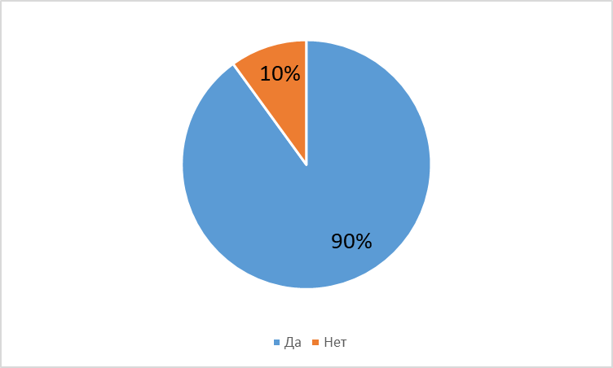 | 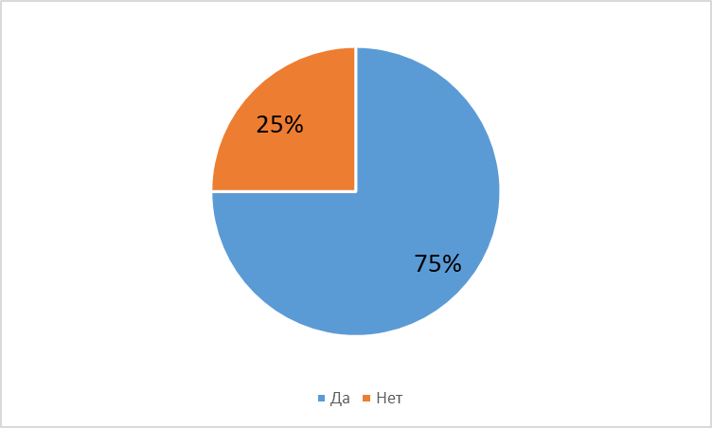
Считаете ли, что ржавчина на автомобиле приносит вред его кузову? | Знаете ли Вы хотя бы один способ, как защитить кузов автомобиля от коррозии?
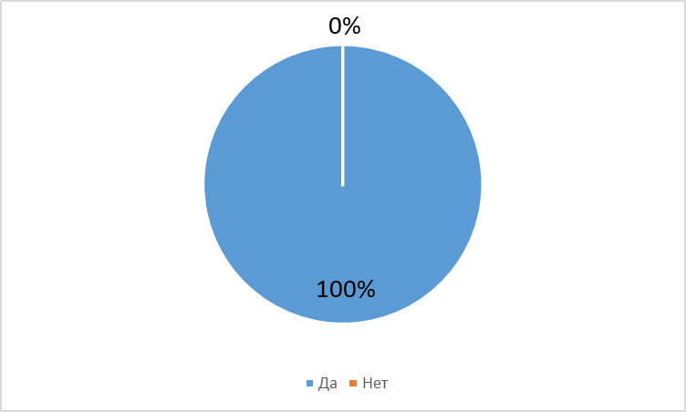 | 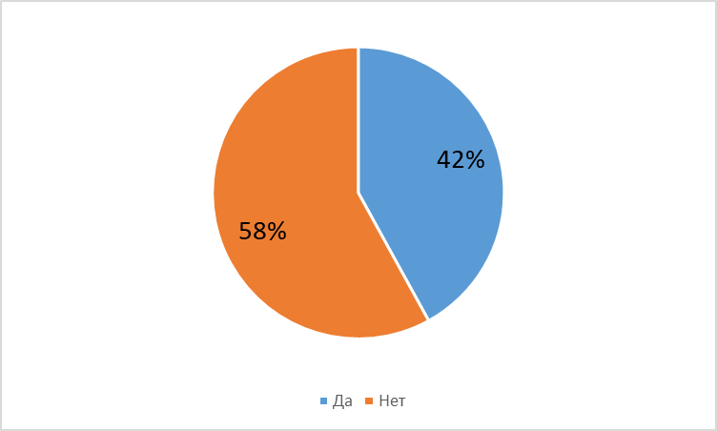

Приложение 2

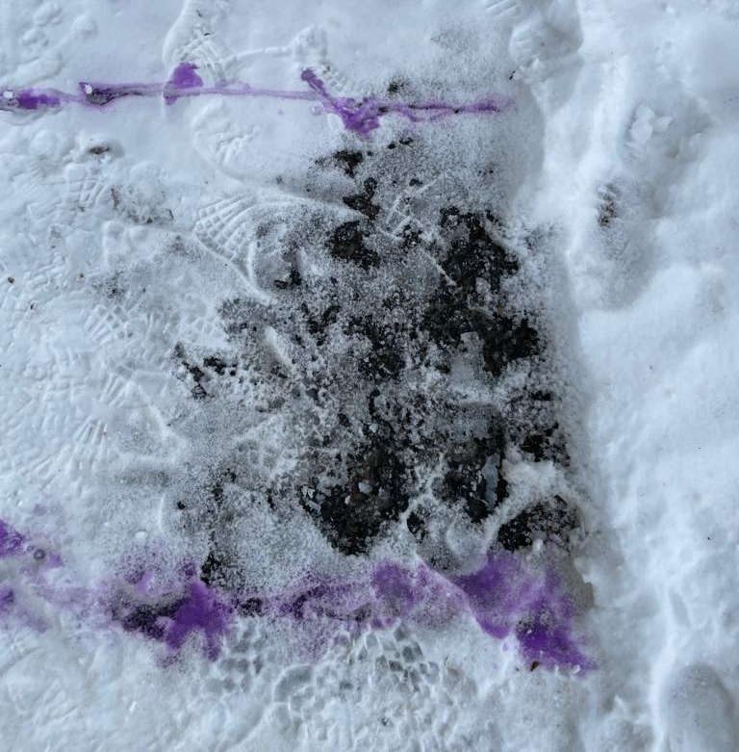
Рисунок 1 Рисунок 2
Приложение 3
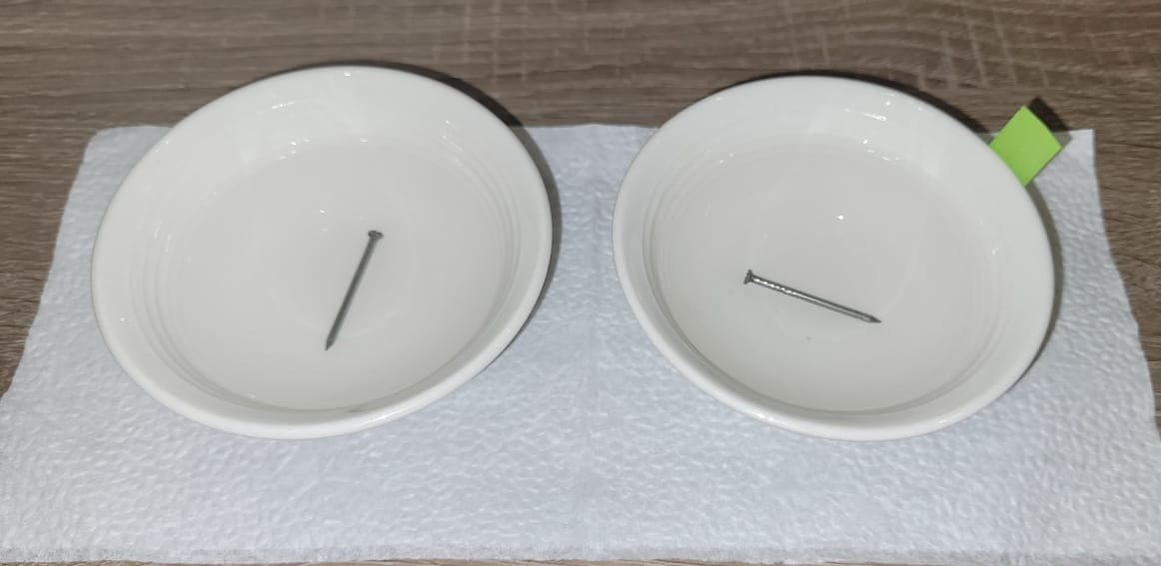

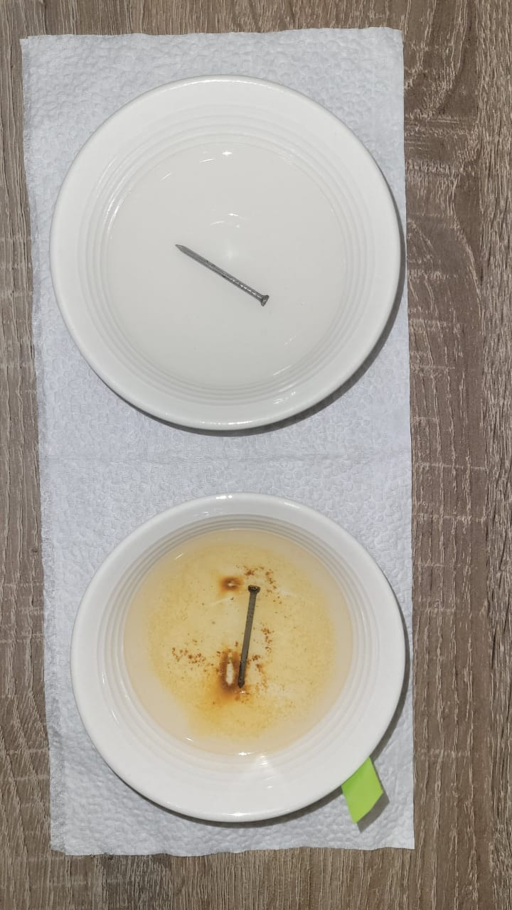

Рисунок 3

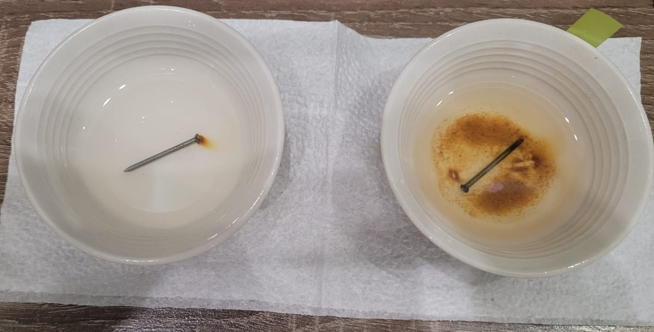
Рисунок 4

Рисунок 5

Приложение 4
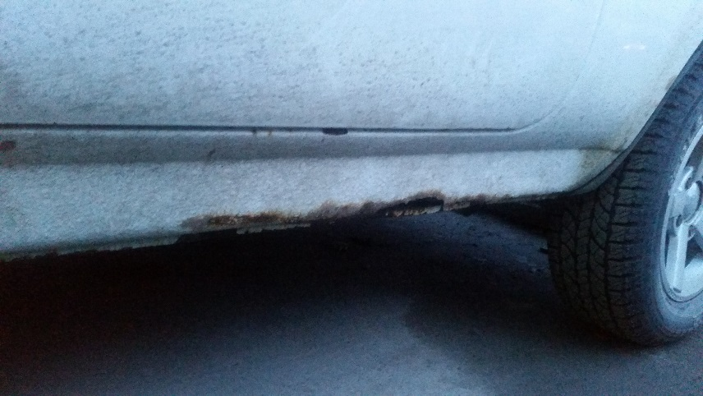

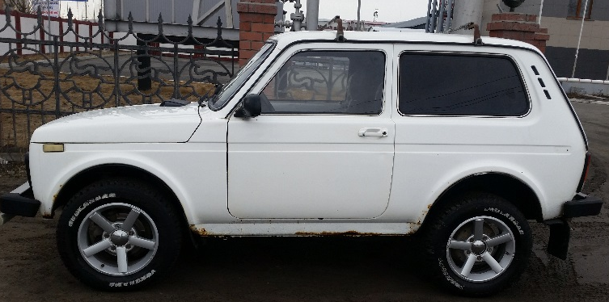

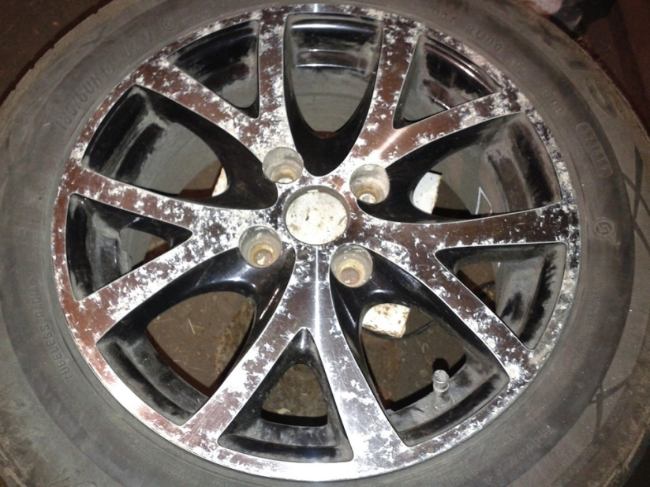

Приложение 5

